Приложение 4
к акту лесопатологического обследования

Фотофиксация Рубежницкого сельского участкового лесничества кв. 72 выд. 48,55 кв. 48 выд. 54 кв. 51 выд. 22 кв. 52 выд. 52
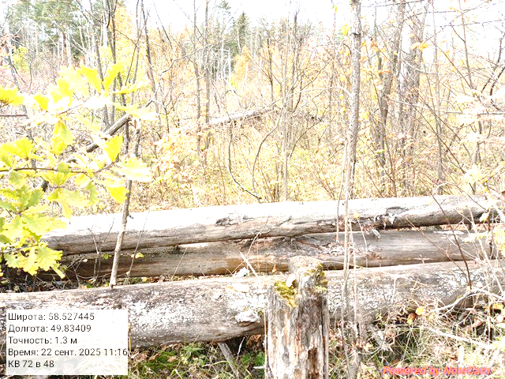
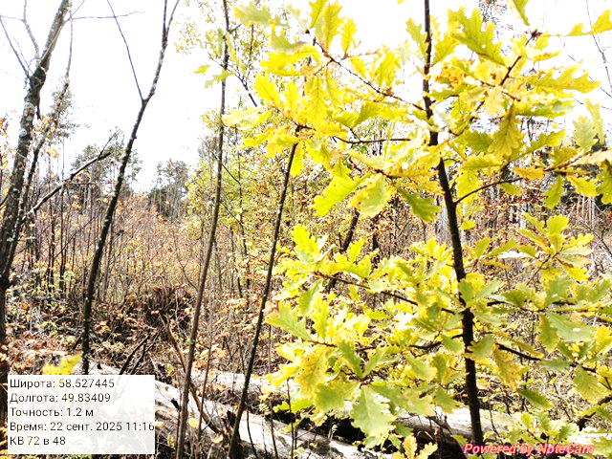

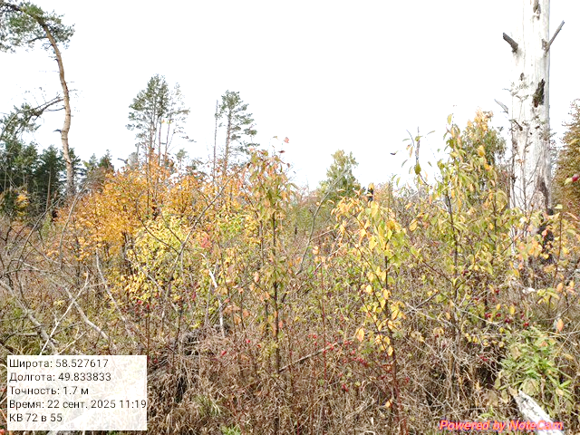
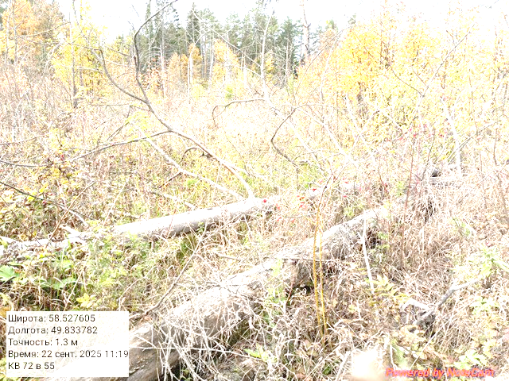

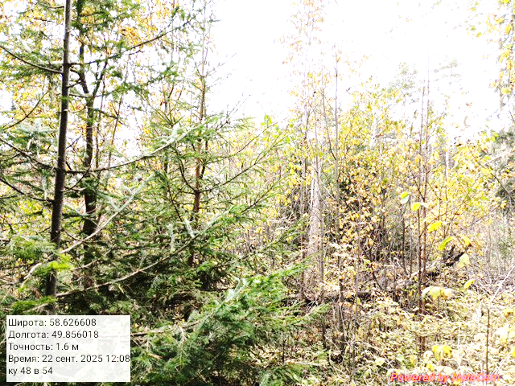
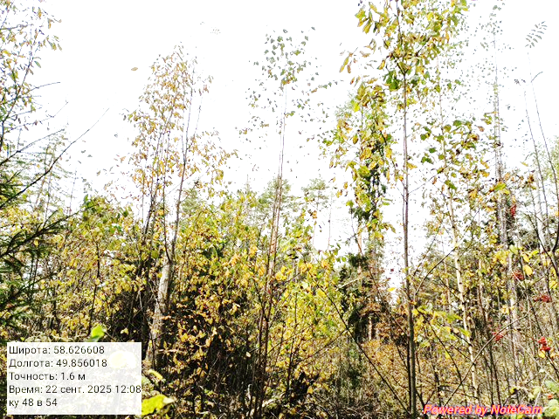
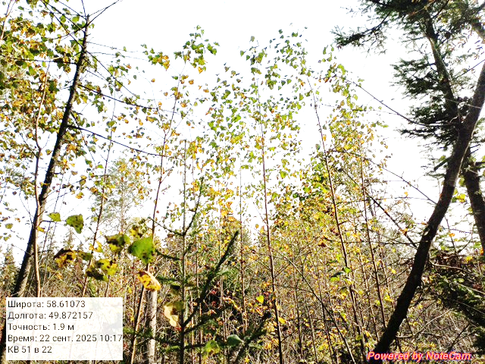
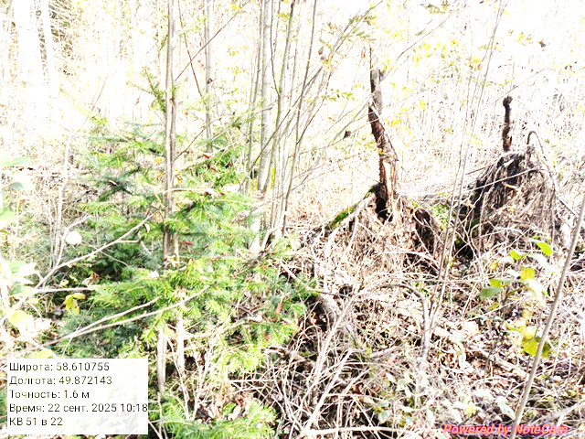
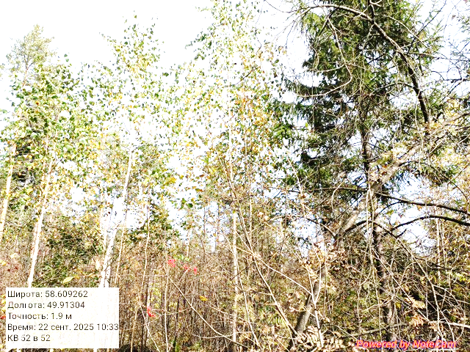
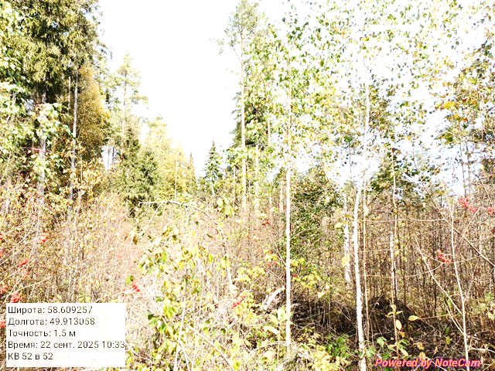
Исполнитель работ по проведению лесопатологического обследования:

Инженер-лесопатолог КОГКУ "Кировлесцентр" Суханов С.М.

